Plan de Pruebas

AHORRO DIGITAL

BANCO XXX

Versión 1.0

02-2026

HOJA DE CONTROL

Sistema | Ahorro Digital
Entregable | Plan de Pruebas Detallado
Autor | Juan Sanabria
Versión/Edición | 1.0 | Fecha Versión | 08/02/2026
Aprobado por | XXXXX | Fecha Aprobación | 08/02/2026
 |  | Nº Total de Páginas | 9

REGISTRO DE CAMBIOS

Versión | Causa del Cambio | Responsable del Cambio | Fecha del Cambio
1.0 | Versión inicial | Juan Pablo Sanabria | 08/02/2026

Contenido
HOJA DE CONTROL 1
1. INTRODUCCIÓN 4
1.1. PROPOSITO 4
1.2. ALCANCE 4
1.3. DEFINICIONES, ACRÓNIMOS Y ABREVIATURAS 4
2. ROLES Y RESPONSABILIDADES 5
3. METODOLOGIA DE LAS PRUEBAS 5
4. TIPOS DE PRUEBAS 6
5. REQUERIMIENTOS FUNCIONALES 6
5.1. RF1 Login Exitoso 6
5.4. RF4 Simulación de productos de ahorro para CDT 7
5.5. RF5 Simulación de producto de ahorro para cuentas de ahorro 8
5.6. RF 6 Visualización de resultados de simulación 8
6. REQUERIMIENTOS DE EJECUCION 8
6.1. AMBIENTES DE PRUEBA 8
6.2. HARDWARE 8
6.3. ACESSOS 9
6.4. SOTFWARE 9
8. EJECUCION DE LAS PRUEBAS 9
8.1. REPORTE DE BUGS 9
8.2. PRIORIDAD BUGS 10
8.3. IMPACTO DE BUGS 10
9. MÉTRICAS DE PRUEBAS 10
11. ENTREGABLES DE PRUEBAS 12
12. MATRIZ DE TIPIFICACION DE PRUEBAS 12
13. CIERRE DE PRUEBAS 13

- INTRODUCCIÓN

El contenido del presente documento pretende brindar la metodología de pruebas que se abordaran al momento de realizar la certificación de las funcionalidades del sitio web Ahorro Digital, también se evidenciaran los estándares de calidad aplicados a través de las pruebas

  - PROPOSITO
El propósito de este plan de pruebas es definir la estrategia y los lineamientos para asegurar que la aplicación Ahorro Digital cumpla con los requisitos funcionales, técnicos y de experiencia de usuario antes de su liberación. Busca detectar defectos críticos y riesgos potenciales que puedan afectar la operación, seguridad o satisfacción del usuario, mediante la ejecución sistemática de pruebas automatizadas y manuales.
  - ALCANCE
El alcance de este plan abarca la validación integral de los módulos principales de la aplicación web Ahorro Digital: onboarding (registro y autenticación), simulador de ahorro, y visualización de productos. Incluye pruebas funcionales, negativas, de validación de interfaz y de API, priorizando los riesgos según su impacto (P0, P1, P2). Se contemplan tanto pruebas automatizadas como manuales, reporte y seguimiento de bugs, y la verificación de correcciones mediante re-testing.
  - DEFINICIONES, ACRÓNIMOS Y ABREVIATURAS

- El plan de prueba: describe todos los métodos que se utilizarán para verificar que el software satisface la especificación del producto y las necesidades del cliente. Incluye los objetivos de calidad, necesidades de recursos, cronograma, asignaciones, métodos, etc.
- Casos de prueba: lista los ítems específicos que serán probados y describe los pasos detallados que serán seguidos para verificar el software.
- Bugs: Describe la anomalía encontrada en el software.
- Reporte de pruebas: describen los problemas encontrados al ejecutar los casos de prueba.

- ROLES Y RESPONSABILIDADES

Responsabilidades del equipo

ROL | DESCRIPCION
PRODUCT OWNER | -Especificación de requerimientos funcionales
Equipo DEV | -Implementación de Requerimiento  -Ejecución de pruebas Unitarias  -Corrección de Defectos o Bugs  -Notificar el al Equipo de pruebas que ya puede iniciar la ejecución, especificando el alcance
Equipo QA | -Definir el alcance de pruebas  -Definir la estrategia de pruebas  -Diseño e identificación de casos de pruebas  -Ejecución de casos de prueba  -Reporte de bugs  -verificación de bugs  -certificación de la funcionalidad
Equipo DEVOPS | -Despliegue de Artefactos  -Notificación de Despliegue en ambientes

- METODOLOGIA DE LAS PRUEBAS

Para la ejecución de las pruebas se deberá de utilizar el modelo de scrum el cual describe un conjunto de practicas las cuales se deberá seguir por los involucrados en el desarrollo del software a probar

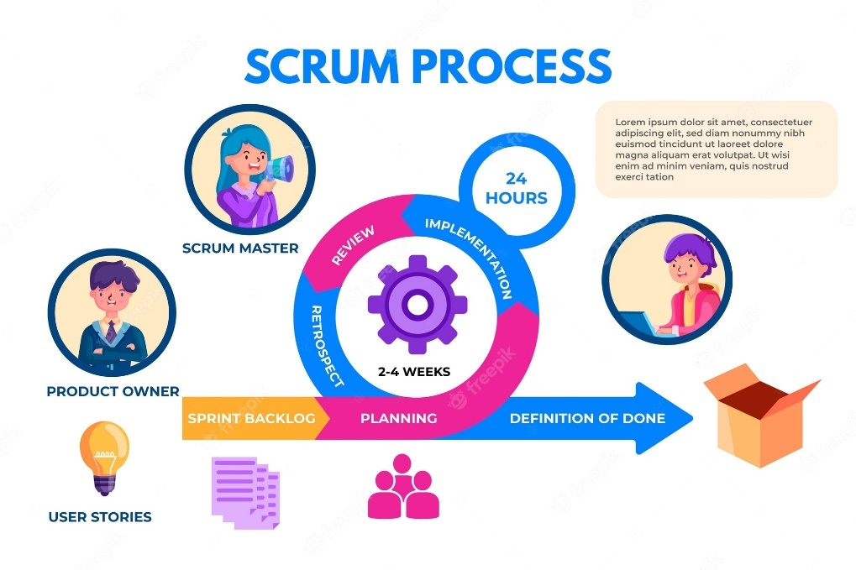
El objetivo de este tipo de metodologías es generar entregables de forma ágil y rápida al usuario final o cliente de forma en que no se deben de tener tiempos de espera muy largos para la entrega del producto final

- TIPOS DE PRUEBAS

En la siguiente tabla se establecen los siguientes niveles de prueba a tener en cuenta.

Tipo de Prueba | Objetivo | Quien Participa | Ambientes
Unitaria | Validación del código | Equipo de Desarrollo | DEV
Humo | Validación rápida de las funcionalidades a probar | Equipo QA | QA
Integración | Validación de pruebas entre módulos del aplicativo | Equipo QA | QA
Excepciones | Validación de la funcionalidad a eventos inapropiados | Equipo QA | QA
Regresión | Validación del aplicativos con respecto a los nuevos cambios aplicados | Equipo QA | QA
UAT | Validación de usuario final | Equipo QA y  Equipo PRD | STG
Usabilidad | Validar que sea sea amigable y atractiva para el usuario | Equipo QA | QA, STG
Carga | Validar que la aplicación soporte la cantidad de usuarios requerida | Equipo QA | QA, STG
Estrés | Validar la máxima carga soportada por la funcionalidad | Equipo QA | QA, STG

- REQUERIMIENTOS FUNCIONALES

  - RF1 Login Exitoso

Yo como usuario deseo iniciar sesión de forma exitosa en la plataforma de ahorro digital

- Criterios de aceptación:

- El usuario debe ingresar con credenciales únicas
- El sistema debe redireccionar automáticamente a la página del aplicativo una vez logueado
- EL usuario debe ser su documendo de identidad
- Al ingresar credenciales invalidas se debe mostrar “Error Credenciales Incorrectas
- El sistema debe de mostrar error de “Lo sentimos servicio no disponible” en caso de falla
- Se debe de mostrar un indicativo de calidad de contraseña
- Se debe registrar un log cada vez que el usuario acceda al aplicativo en la base de datos Comun, LogsCustomers
- El usuario solo tendrá 3 intentos de autenticación luego de eso bloqueara el usuario por 30 min

  - RF2. Registro de Usuario

Yo como usuario quiero acceder al aplicativo para realizar simulaciones de ahorro

- Criterios de aceptación:

- Se debe crear un botón de redireccionamiento para la landing de registro
- En caso de no estar registrado el usuario mostrar un mensaje de “regístrate para acceder a nuestros servicios

  - RF3 Recuperación de Contraseña
Yo como usuario no recuerdo mi contraseña y quiero recuperarla para accede a los servicios de la aplicación de ahorro digital

- Criterios de aceptación:

- Se debe crear un botón de redireccionamiento para la landing de olvido de contraseña
- En caso de digitar la contraseña incorrecta se debe mostrar un mensaje “contraseña invalida”

  - RF4 Simulación de productos de ahorro para CDT

Yo como usuario quiero validar la rentabilidad de un CDT a un tiempo determinado para conocer cuanto puedo ganar a través del tiempo

- Criterios de aceptación:

- El usuario debe de poder ingresar monto plazo y tasa
- El monto ingresado debe ser de mínimo $100.000 COP
- El monto máximo debe ser de $500.000.000
- La tasa debe de aceptar un numero de 0 hasta 100 con dos decimales 100.00
- La visualización de montos debe ser en miles separado por puntos
- El plazo será un número y deberá poseer un tooltip que indique que son meses
- Debe de exitir una forma de escoger el producto que deseo simular

  - RF5 Simulación de producto de ahorro para cuentas de ahorro

Yo como usuario quiero validar la rentabilidad de cuentas de ahorro a un tiempo determinado para conocer cuanto puedo ganar a través del tiempo

- Criterios de aceptación:

- El usuario debe poder ingresar saldo promedio y tasa anual
- El monto ingresado debe ser de mínimo $100.000 COP
- El monto máximo debe ser de $500.000.000
- El sistema debe mostrar los intereses mensuales estimados
- Debe permitir comparar entre diferentes tipos de cuentas
- Debe de exitir una forma de escoger el producto que deseo simular

  - RF 6 Visualización de resultados de simulación

Yo como usuario requiero obtener una respuesta clara de las ganancias obtenidas por mi ahorro

- Criterios de aceptación:

- Todos los resultados deben incluir monto inicial, plazo tasa y ganancia estimada
- Se debe generar una gráfica de proyección de ganancias vs tiempo
- Se debe generar una tabla de proyección de ganacias con los campos monto tasa tiempo y ganacina
- Se debe de poder reiniciar la simulación con un monto diferente
- Los resultados deben estimarse en COP
- Existirá un botón para descargar la simulación generada

  - RF7 Requerimientos no funcionales

- El aplicativo debe de soportar una caga aproximada de 10.000 usuarios en una hora

- REQUERIMIENTOS DE EJECUCION

  - AMBIENTES DE PRUEBA

Equipo | Ambiente
LOCAL | http://localhost:4200
DEV | https://www.dev_bancaAhorro.com
QA | https://www.qa_bancaAhorro.com
STG | https://www.stg_bancaAhorro.com
PRD | https://www.prd_bancaAhorro.com

  - HARDWARE

Dispositivo
Computador

  - ACESSOS

Base de Datos | Ambiente
Comun | DEV-QA-STG
Simulations | DEV-QA-STG

  - SOTFWARE

Software | Versión
Playwright | 1.56
Google Chrome | 111.05563.65 o superior
GeckoDriver | 110.0.1 o superior
Edge | 111.0.1661.41 o superior

- PLANEACION DE PRUEBAS

  - ESTIMACION DE CASOS DE PRUEBA

De acuerdo al numero de pruebas y la complejidad de las mismas se realizará una estimación previa de numero de horas requerido por 1 recurso para la ejecución de la suite de pruebas teniendo en cuenta un estimado

  - PLANEACION CASOS DE PRUEBA

Con la ayuda de la estimación de pruebas se dará un cronograma el cual nos reflejará cuantos días hábiles tardará el recurso en realizar la ejecución de la suite de pruebas

- EJECUCION DE LAS PRUEBAS

De acuerdo con el diseño de casos de pruebas se realizarán cada una de ella teniendo en cuenta el resultado y consignarlo en el respectivo reporte, adicionalmente en caso de novedades se deberá reportar los bugs encontrados o impedimentos para la realización de las pruebas

  - REPORTE DE BUGS

Para realizar el reporte de bugs encontrados en el aplicativo el analista deberá de entrega un documento en donde se mencione cada uno de los campos mencionados a continuación

- Numero de bug
- Nombre
- Descripción
- Prioridad
- Impacto
- Evidencias

  - PRIORIDAD BUGS

El analista deberá de reportar la prioridad en la corrección de los bugs reportados de acuerdo con la siguiente tabla

Prioridad
Inmediato | 1
Urgente | 2
Medio | 3
Bajo | 4

  - IMPACTO DE BUGS

La prioridad de los bugs se establece de acuerdo con la siguiente tabla

Inventario de pruebas
Login y Onboarding | Bajo
Simulador | Medio
Interfaz | Alto

  - SUSPENSION DE PRUEBAS

CRITERIO DE SUSPENCION | SEVERIDAD
Plataforma Fuera de servicio | Alta
Inestabilidad en el Ambiente | Media
Documentación Desactualizada | Baja
Ausencia de Recursos | Alta

MÉTRICAS DE PRUEBAS

Métrica | Fórmula | Objetivo
Cobertura ejecutada | (Casos ejecutados / Casos totales) × 100 | ≥ 90%
Éxito de pruebas | (Casos exitosos / Casos ejecutados) × 100 | ≥ 85%
Tasa de defectos | (Bugs reportados / Casos ejecutados) × 100 | ≤ 10%
Tiempo medio de corrección | Horas promedio entre apertura y cierre | < 8 horas

- IDENTIFICACIÓN Y GESTIÓN DE RIESGOS

  - Clasificación de Riesgos

Nivel | Descripción
P0-Critico | Riesgos que impiden la ejecución total del sistema o bloquean funciones principales (onboarding, login, seguridad)
P1-Alto | Riesgos que afectan funcionalidades relevantes (simulador, cálculos financieros)
P2-Medio | Riesgos que impactan la experiencia de usuario, rendimiento o visualización, pero no bloquean el flujo principal

  - Gestión de riesgos

- Identificación: durante planificación y ejecución de cada sprint QA.
- Evaluación: cada riesgo se clasifica por severidad e impacto.
- Monitoreo: QA Automation genera alertas si se detectan fallos repetitivos o intermitentes.
- Mitigación: el QA Lead coordina con Dev y DevOps las acciones correctivas.
- Revisión: los riesgos se reevalúan al final de cada ciclo de pruebas o despliegue.
  - Matriz de riesgos

ID | Riesgo | Impacto | Probabilidad | Prioridad (P0/P1/P2) | Estrategia de Mitigación | Plan de Contingencia
R1 | Falla en el servicio de login (autenticación no disponible). | Alto | Media | P0 | Implementar mocks del servicio y validación offline. | Notificar al DevOps y usar entorno alternativo QA backup.
R2 | Cálculo incorrecto de rentabilidad en simulador CDT. | Alto | Alta | P1 | Revisar fórmulas de interés y pruebas unitarias. | Forzar simulaciones con tasas de prueba controladas.
R3 | Campos del formulario sin validación (monto o tasa vacíos). | Medio | Alta | P1 | Validar inputs con reglas front y back. | Generar alertas visuales y registrar logs de error.
R4 | Inestabilidad del ambiente QA (servidor no disponible). | Alto | Media | P0 | Monitorear disponibilidad y usar pipeline de despliegue estable. | Ejecutar pruebas en entorno STG alternativo.
R5 | Defectos no reproducibles en diferentes navegadores. | Medio | Media | P2 | Estandarizar navegadores (Chrome, Edge, Firefox). | Priorizar navegador principal para regresión.
R6 | Error en envío de OTP o recuperación de contraseña. | Alto | Media | P1 | Simular servicio de correo con endpoint mock. | Probar flujo alternativo de autenticación.
R7 | Baja cobertura de pruebas automatizadas. | Alto | Baja | P2 | Aumentar pruebas críticas (login, simulador). | Complementar con pruebas manuales dirigidas.
R8 | Cambios no comunicados por el equipo de desarrollo. | Alto | Media | P1 | Reuniones QA/DEV semanales y revisión de commits. | Aplicar pruebas de regresión completas antes de cada despliegue.
R9 | Datos de prueba incompletos o inconsistentes. | Medio | Alta | P2 | Crear set de datos estáticos controlados. | Automatizar la carga inicial de datos.
R10 | Errores en interfaz gráfica o elementos no visibles. | Bajo | Media | P3 | Validar visibilidad con Playwright (UI tests). | Reportar defectos cosméticos para próximas iteraciones.

- ENTREGABLES DE PRUEBAS

De acuerdo con la siguiente tabla se exponen los diferente entregables generados tras la ejecución de pruebas

Actividad | Entregable
Diseño de pruebas | Suite de pruebas
Pruebas Funcionales | Reporte Pruebas Manuales
Pruebas Automatizadas | Reporte Pruebas Automatizadas
Pruebas UAT | VoBo por Parte de Usuario Final

- MATRIZ DE TIPIFICACION DE PRUEBAS

TIPO DE PRUEBAS
Pruebas Funcionales | Manuales
Pruebas de Humo | Manuales
Pruebas de integración | Automatizadas y Manuales
Pruebas de Regresión | Automatizadas y Manuales
Pruebas Carga | Automatizadas y Manuales

- CIERRE DE PRUEBAS

Al finalizar las pruebas se emitirá correo de certificación en donde se visualizarán las principales métricas tales como numero de casos de prueba, bugs reportados, casos de prueba sin ejecutar, casos exitosos, casos no exitosos además de:
- Evidencia de ejecución al 100% de los casos críticos (P0/P1).
- Inexistencia de bugs críticos
- VoBo de QA Lead y Product Owner.
- Entrega de reportes y evidencias finales.

